КГУ «Средняя школа №1» акимата города Рудного

Большая жизнь маленького формикария

**Направление:** Науки о природе

**Исполнитель:**Минеев Виталий,

ученик 3 «А» класса ГКУ «Средняя школа №1» акимата города Рудного, Костанайская область, город Рудный

**Руководитель работы:**Минеева Е.В.,

учитель начальных классов КГУ «Средняя школа №1» акимата города Рудного

2020

Содержание

Введение……………………………………………………………………...……3

1.Изучение условий жизни муравьев вида *Messorstructor* ………….………....4

1.1Питание муравьев……………………………………………………………4-6

1.2Особенности строения……………………………………………………....6-7

1.3Размножение муравьев…………………………………………………...…7-8

2.Наблюдение за жизнью муравьев в условиях формикария…………………..8

2.1Наблюдение и уход за колонией……………………………………………...9

2.2Исследование воздействия внешних факторов на поведение муравьев в формикарии…………………………………………………………..……….10-11

Заключение……………………………………………………………………….12

Список литературы………………………………………………………………13

**Введение**

С раннего детства я любил наблюдать за насекомыми, но больший интерес вызывали муравьи. Однажды я узнал о содержании муравьев в домашних условиях. Для этого используют формикарий или муравьиную ферму. Наблюдать за жизнью этих маленьких трудяг с помощью формикария безопасно и увлекательно.

**Тема** моего исследовательского проекта «Большая жизнь маленького формикария».

**Цель:** изучить поведение муравьев в условиях домашнего формикария.

**Задачи:**

1. Изучить литературу о содержании муравьёв в домашних условиях
2. Наблюдать за развитием колонии муравьёв
3. Исследовать полное развитие муравьёв и различие в размерах у представителей разных каст
4. Провести эксперименты по изменению условий содержания и рациона питания колонии муравьёв

**Объект исследования:** колония муравьев *вида Messorstructor*(жнецы)

**Предмет исследования:** поведение муравьёв в условиях домашнего формикария

**При выполнении исследовательской работы** **использовались** **следующие методы исследования:**

* Изучение и обобщение теоретического материала
* Эксперимент
* Наблюдение
* Фотографирование
* Сравнение

Мною была выдвинута **Гипотеза –**изменение условий содержания и рациона может повлиять на поведение и размножение муравьёв *Messorstructor* (жнецов).

3

**1.Изучение условий жизни муравьев вида *Messorstructor***

Название Messor (жнец) род получил благодаря способу сбора зерна с полей.

Род Messor включает 110 видов муравьев. Они приспособлены к жизни в зоне пустыни практически на всех материках.

Степной муравей-жнец — житель степей, пустынь. Его гнезда можно встретить в странах побережья Средиземного моря, Южной, Восточной Европы, на Кавказе, Средней и Центральной Азии, Афганистане, Иране, Ираке, Ливане, Сирии, Израиле. На территории России, в республике Татарстан вид внесен в Красную книгу по причине угрозы вымирания.

Проживают жнецы семьями численностью до 5000 особей. Наземная часть муравейника имеет вид отверстия, окруженного валом из земли и сора от приносимых зерен. Под землей гнездо выглядит как протяженный вертикальный тоннель, по сторонам отходят ходы с камерами. Один дом семья использует несколько лет. [1]

**1.1Питание муравьев**

Муравьи-жнецы - большие любители разнообразия семян. Какой же урожай снимают муравьи-жнецы? Пожалуй, нет ни одного растения, с которого бы не собирали дань мессоры. Ту и рогатые семена цератокарпуса, которые не любят домашние животные, крылатки саксаула, покрытые белым пушком семена терескена даже черные зерна ядовитейшей для насекомых солянки – анабазиса. Но самый лакомый урожай – это зерна злаков. Им отдается явное предпочтение. [3, с.7]

Согласно исследованиям, муравьи из одной семьи способны принести в подземные хранилища до 1,5 кг зерна. На вопрос: является ли муравей-жнец вредителем, ворующим плоды трудов человека, стоит ответить отрицательно. Он собирает свой урожай только с земли, из уже поврежденных колосков. Зернышки хранятся во влажных подземных камерах достаточно долго и периодически прорастают. Тогда муравьи отгрызают проростки, а сами семена

4

перетирают в порошок, смачивают слюной и кормят личинок.

Особенности питания жнецов создали несколько переходных форм среди рабочих муравьев. Для измельчения зерен злаков необходимо приложить немалое усилие. Так крупная голова муравьев-солдат — результат развития массивных затылочных мышц, отвечающих за работу нижней челюсти (рис.1). Подготовленные кусочки семян обрабатывают рабочие муравьи меньших размеров, так как это требует меньше усилий. Далее зернышки превращаются в муку, смачиваются слюной. Этой кашицей кормят личинок.

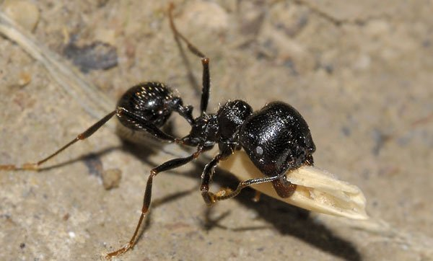

Рис.1

Кроме того, едят муравьи и животную пищу: собирают мертвых насекомых или сами организуют коллективную охоту. Однако такой вид пищи второстепенен. [1]

Взрослых личинок обычно кормят кусками насекомых. Молодых личинок муравьи выкармливают выделениями специальных желез и особыми кормовыми яйцами, отличающимися повышенным содержанием желтка. Кормовые яйца откладывают не только самки, но и молодые рабочие муравьи.

Муравьи регулярно обмениваются пищей — кормят друг друга. Сытый кормит голодного, тот передает часть полученной пищи следующему и т. д. (рис. 2). Обмен пищей, или трофаллаксис, охватывает всех без исключения членов семьи. В нем участвуют не только взрослые муравьи, но и личинки и

5

даже яйца. Одна из форм трофаллаксиса — взаимное облизывание. При этом муравьи слизывают выделения различных желез, играющие важную роль в развитии каждой особи. Пища, передаваемая изо рта в рот, также содержит вырабатываемые муравьями ферменты. Изменения содержания различных ферментов в пищевой цепи может ускорить или, наоборот, замедлить рост и развитие молоди, стимулировать взрослых муравьев (имаго) к переходу в ту или иную профессиональную (функциональную) группу. Недостаточная мощность пищевого потока означает голодание семьи и стимулирует фуражиров на поиск добычи. [2, с.12]

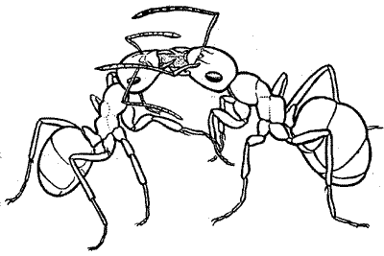

Рис.2

**1.2Особенности строения**

Степной муравей-жнец является наиболее крупным на фоне других муравьев. Окраска темная, красновато-коричневая. Длина рабочего насекомого варьируется от 4 до 9 мм, королевы – до 11-15 мм.

Тело состоит из трех частей: голова, грудь, брюшко, соединенных между собой перемычками, благодаря чему насекомые гибки, подвижны. [4]

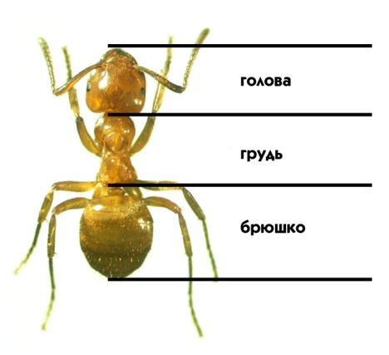

Рис.3

6

Массивная квадратная голова муравья снабжена челюстями-жвалами, которые при укусе закрываются как капкан. Это удобно для переноса пищи и размельчения зерен.

Устрашающие челюсти муравья-жнеца – не орудие нападения, а приспособление для обработки зерна.

У рабочих есть жала, которые они применяют для самообороны. Муравьи неуклюжи и медлительны; при раздражении выбирают бегство. Для вида характерен половой полиморфизм, то есть наличие различных форм особей: самки, самцы, рабочие, солдаты и переходные формы. Каждая категория муравьев-жнецов исполняет свои обязанности.

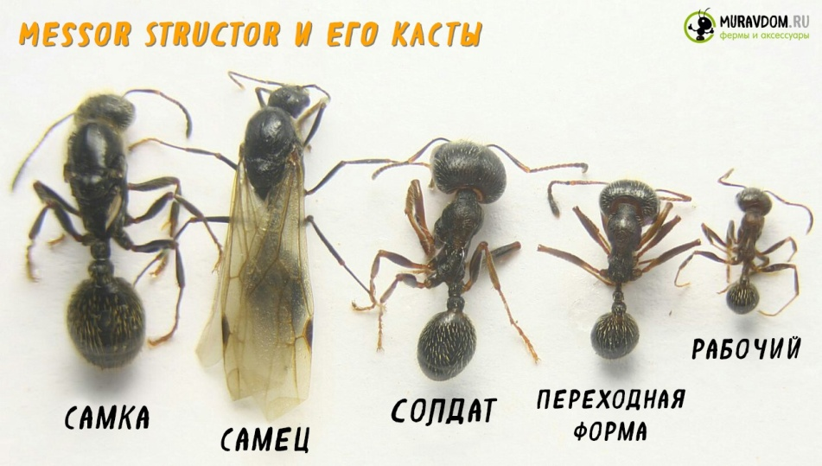

Рис.4

При изучении вопроса сколько живут [муравьи-жнецы](https://muravdom.ru/ants/messor-structor-muravej-zhnec-matka-s-rabochimi/), получены сведения, что рабочий живет до 3-5 лет, а матка – до 20 лет. [1]

**1.3Размножение муравьев**

Условия проживания наложили отпечаток даже на особенности размножения жнецов. Большинство муравьев выращивает половозрелых особей к концу весны или началу лета. Жнецы появляются к концу лета, проводят зиму в гнезде, начинают размножаться в апреле. Это дает им возможность построить муравейник при благоприятных условиях, пока степная почва не пересохла, а температура окружающей среды еще не так высока.

7

В каждом гнезде муравьев-жнецов одна матка. На стадии образования гнезда их может быть несколько, но потом муравьи изгоняют или съедают лишних. Самцы же, оплодотворив самку, погибают.

Муравей-жнец — насекомое с полным циклом развития: яйцо, личинка, куколка, взрослая особь. Три первые стадии занимают до 2-3 недель каждая. Для муравьёв-жнецов характерно два способа размножения: бесполый и половой. Бесполый представлен партеногенезом, он приводит к рождению муравьев-рабочих. При половом способе рождаются самцы и самки. [1]

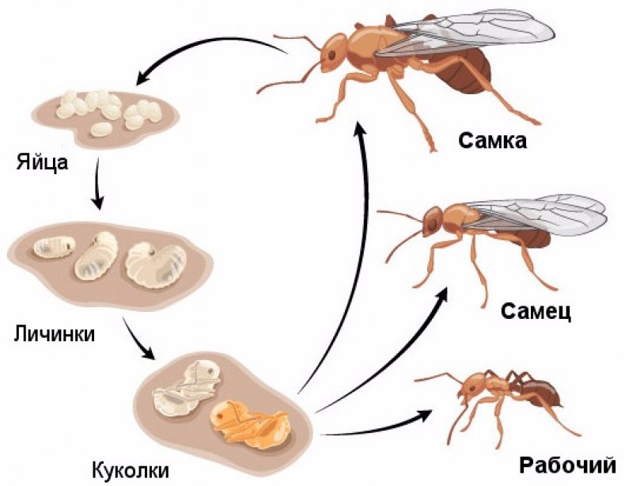

Рис.5

**2.Наблюдение за жизнью муравьев в условиях формикария**

Наблюдение за жизнью муравьев в условиях формикария – удобный и безопасный для его обитателей способ, поскольку стены его прозрачны и хорошо просматриваются. Просматривая литературу, я заметил, что ранее изучение жизни муравьев велось только в естественных природных условиях. Стремясь изучить строение муравейника, люди раскапывали и ломали их. Такой способ является разрушительным. Поэтому формикарии – это отличное решение проблемы.

8

**2.1Наблюдение и уход за колонией**

Наблюдая за жизнью колонии, я заметил, что всё здесь подчинено определенным правилам:

1. Матка располагается в самой влажной камере. Здесь она охраняется муравьями и спокойно откладывает яйца. Чаще рабочие муравьи приносят ей пищу, но иногда ей удается выбраться, правда ненадолго, поскольку муравьи загоняют её обратно.
2. Собранные зерна хранятся и сортируются в самых сухих камерах. Это объясняется тем, что во влажной среде зерна могут испортиться. За состоянием запасов следят рабочие муравьи. Они перебирают зерна, переносят их при необходимости, выносят испорченные за пределы камер.
3. Мусор, погибших муравьев, непригодные для питания зерна муравьи выносят на арену в специально отведенное место.
4. Яйца, куколки и личинки хранят в отдельных камерах. За каждой следит определенная группа муравьев-нянек. Они кормят и охраняют их. В случае опасности переносят их в более укромное место.
5. На промысел выходят муравьи-разведчики. Они сообщают муравьям-рабочим о появлении на арене новых зерен.

Уход за формикарием не составляет особого труда. Достаточно следить за наличием воды и корма. В камерах обязательно должен храниться недельный запас корма. Количество корма определяется индивидуально. Это зависит от размера колонии. Моя колония состоит из 30-40 особей. А значит, 2 камеры должны быть заполнены кормом.

Кроме кормления необходима уборка арены. Уборка производится по необходимости. Достаточно двух раз в месяц.

Место для формикария лучше выбрать укромное и немного затемнённое, поскольку муравьи-жнецы пугливы.

9

**2.2Исследование воздействия внешних факторов на поведение муравьев в формикарии**

Для того чтобы исследовать влияние изменений условий содержания на поведение муравьёв, я провёл несколько экспериментов.

**Эксперимент 1**

**Цель:** выяснить, как влияет освещение на поведение муравьёв.

**Ход эксперимента:**

1. Помещение формикария в хорошо освещенное место вызвало панику у муравьев.
2. Помещение формикария в затемнённое место привело к спокойствию колонии.

**Вывод:** содержать формикарий лучше в укромном и затенённом месте.

(Приложение 1)

**Эксперимент 2**

**Цель:** выяснить реакцию муравьев на изменение температуры воздуха.

**Ход эксперимента:** при проветривании помещения температура менялась на более холодную. В этот момент муравьи активнее прикрывали кладку яиц и матку.

**Вывод:** изменение температуры влияет на поведение муравьев в формикарии. Скапливаются в одном месте, тесно прижимаются друг к другу.

(Приложение 2)

**Эксперимент 3**

**Цель:** выяснить, реагируют ли муравьи на появление постороннего запаха

**Ход эксперимента:** в ходе эксперимента я разжевал жвачку и сделал выдох в сторону формикария на расстоянии 10-15 см. Муравьи стали интенсивно перемещаться, переносили и прятали свой расплод, воины вышли на арену, матка начала бегать по проходам в поисках укрытия.

10

**Вывод:** муравьи-жнецы способны различать запахи и при резком изменении запаха внутри муравейника впадают в панику.

(Приложение 3)

**Эксперимент 4**

**Цель:** выяснить реакцию муравьев на изменение рациона питания.

**Ход эксперимента:** на арену помещались небольшие кусочки яблока, моркови, капусты, также предлагались семена мака и мелкое насекомое.

Капуста и яблоко пришлись муравьям по вкусу. Причём кусочек капусты затащили в хранилище целиком, а яблоко уносили более мелкими кусочками с арены. От моркови отказались.

Семена мака были выбраны частично, остальные оставлены в специально отведенном для мусора месте. Мелкое насекомое было съедено.

**Вывод:** в рацион муравьёв можно вводить некоторые виды овощей и фруктов, мелких насекомых.

Также, после введения в рацион муравьев фруктов, мы получили 2 новые особи. Это муравьи-охранники. Они получились очень крупными в сравнении с рабочими муравьями.

(Приложение 4)

**Эксперимент 5**

**Цель:** выяснить реакцию на уровень влажности в формикарии

**Ход эксперимента:** в формикарии размещена колба с водой. При полном наполнении колбы муравьи размещали запасы в отдалении от воды, а матку и кладки яиц ближе к влажной губке. Когда губка стала пересыхать, муравьи-няни переместили яйца и личинки на нижний уровень, где влажность больше.

**Вывод:** запасы корма содержаться в более сухих частях формикария, кладкам яиц нужна повышенная влажность.

(Приложение 5)

11

**Заключение**

В ходе своего исследования я изучил поведение муравьев вида *Messorstructor*  в домашних условиях. Для этого я изучил информацию о содержании муравьев в формикарии, вёл наблюдение и осуществлял уход за колонией, проводил эксперименты.

В результате наблюдений и экспериментов мною были сделаны следующие выводы:

1. Место для формикария должно быть укромным и в полутени. При появлении ярких источников света муравьи начинают паниковать. Это отрицательно влияет на размеренную жизнь муравьев.
2. В формикарии важно следить за влажностью. При недостатке влаги, муравьи вынуждены сокращать площадь обитания. Также это может привести к уничтожению кладки яиц.
3. Стоит оградить муравьев от резких запахов и вибрации. Это вызывает панику.
4. Проветривание помещения проводить недолго и избегать попадания сквозняка на формикарий. Это приводит к остыванию кладки яиц и затрудняет размножение колонии.
5. Можно разнообразить рацион питания муравьев овощами и фруктами, мелкими насекомыми. Главное не допускать гниения продуктов в формикарии.

Моя гипотеза о том, что изменение условий содержания и рациона может повлиять на поведение и размножение муравьев подтвердилась.

12

**Список литературы**

1. Длусский Г. М., Букин А. П. Знакомьтесь: муравьи !- Москва: Агропромиздат, 1986.-223 с., [8] л. ил.
2. 3ахаров А. А. Муравей, семья, колония. — M.: Наука, 1978. — 144 с., ил., 1 л. ил. — (Серия «Человек и окружающая среда»).
3. Мариковский П.И. Муравей-жнец : Рассказы энтомолога : [Для детей] / [Рис. автора]. - Алма-Ата : Казгослитиздат, 1959. - 67 с. : ил.; 22 см.

**Интернет – ресурсы**

1. muravdom.ru
2. 7ants.ru
3. mr-ant.ru
4. sorniakam-net.ru

13